Варіант 12.

R(K,L,M,N,O,P,Q,S)

K -> LMP; M -> KO;

PL -> MN; KL -> O;

Q -> S;

мінімізація

1. K->L  K+ = {K, M, P, O}1
2. K->M  K+ = {K, L, P, M…} ()
3. K->P  K+ = {K, L, M, O}1
4. M->K  M+ = {M, O}1
5. M->O  M+ = {M, K, L, P, O} (8)
6. PL->M  PL+ = {P, L, N}1
7. PL->N  PL+ = {P, L, M, K, O}1
8. KL->O  KL+ = {K, L, M, P, O} (5)
9. Q->S  1

антинадлишковість лівої частини

1. K->L
2. K->P
3. M->K
4. PL->M  P+ = {P}; L+ = {L}
5. PL->N
6. KL->O  K+ = {K, L, P, M, N, O}; L+ = {L}
7. Q->S

K->L

K->P

M->K

PL->M

PL->N

K->O

Q->S

декомпозиція

K->LPO

M->K

PL->MN

Q->S

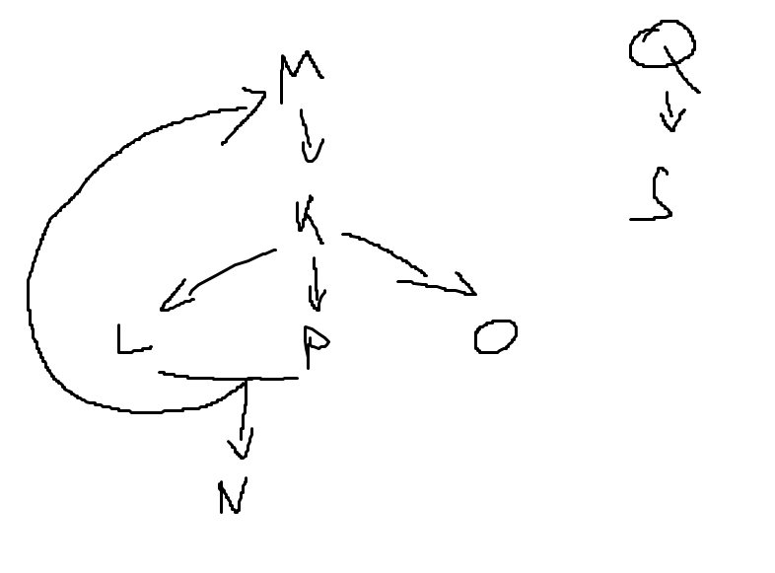

R(K,L,M,N,O,P,Q,S)

R1(**Q**,S)     R1(K,L,M,N,O,P,Q)

R2(L,P,N)  R2(K,L,M,O,P,Q)

R3(K,L,P,O)  R3(K,M,Q)

R4(M,K)      R4(M,Q)

R5(M,Q)

алгоритм перевірки з’єднання без втрат

|  |  |  |  |  |  |  |  |  |
| --- | --- | --- | --- | --- | --- | --- | --- | --- |
|  | K | L | M | N | O | P | Q | S |
| R1 | B11 | B12 | B13 | B14 | B15 | B16 | A7 | A8 |
| R2 | B21 | A2 | B23 | A4 | B25 | A6 | B27 | B28 |
| R3 | A1 | A2 | B33 | B34 | A5 | A6 | B37 | B38 |
| R4 | A1 | B42 | A3 | B44 | B45 | B46 | B47 | B48 |
| R5 | B51 | B52 | A3 | B54 | B55 | B56 | A7 | B58 |

Модифікація

K->LPO

M->K

PL->MN

Q->S

|  |  |  |  |  |  |  |  |  |
| --- | --- | --- | --- | --- | --- | --- | --- | --- |
|  | K | L | M | N | O | P | Q | S |
| R1 | B11 | B12 | B13 | B14 | B15 | B16 | A7 | A8 |
| R2 | A1 | A2 | A3 | A4 | B25 | A6 | B27 | B28 |
| R3 | A1 | A2 | A3 | A4 | A5 | A6 | B37 | B38 |
| R4 | A1 | A2 | A3 | A4 | A5 | A6 | B47 | B48 |
| R5 | A1 | A2 | A3 | A4 | A5 | A6 | A7 | A8 |

Висновок: TRUE.